МУНИЦИПАЛЬНОЕ КАЗЕННОЕ ОБРАЗОВАТЕЛЬНОЕ УЧРЕЖДЕНИЕ
ДЛЯ ДЕТЕЙ ДОШКОЛЬНОГО И МЛАДШЕГО ШКОЛЬНОГО ВОЗРАСТА "ПРОГИМНАЗИЯ "ЛАСТОЧКА"
ГОРОДСКОГО ОКРУГА "ГОРОД КИЗЛЯР"

Анализ работы
с одаренными дошкольниками
за 2020-2021 г.

Подготовила Турлина И.Ю.

В настоящее время наблюдается повышенный интерес к проблеме
одаренности, то есть вопросам выявления, обучения и развития одаренных
детей. Детская одарённость – одно из самых интересных и загадочных
явлений природы. Работать с такой категорией детей интересно, но с другой
стороны ответственно и предполагает применение комплексной системы мер,
направленной на их обучение и воспитание. Система развития одаренности
ребенка должна быть тщательно выстроена, строго индивидуализирована.

Для организации и проведения работы с одаренными дошкольниками были подготовлены следующие документы:

-программа «Психолого-педагогическое сопровождение одарённых детей дошкольного возраста»;
-годовой план;
-карта психолого-педагогического сопровождения детей;
-индивидуальный образовательный маршрут;
-методический и дидактический материал.

Цель программы:
-формирование и развитие максимальной реализации способностей одаренных детей на основе создания системы для построения воспитательно-образовательного процесса, направленного на продуктивное психическое, креативное, интеллектуальное и творческое развитие одаренных детей;

Цель работы с одарёнными детьми: Фолештяну Яна, Мехтиева Ляман: создать необходимые
условия для развития детской одарённости.
Цель работы с одарёнными детьми: Фолештяну Яна, Мехтиева Ляман: создать необходимые
условия для развития детской одарённости.
-поиск и систематизация методов диагностики, форм работы с одаренными детьми по развитию творческих и интеллектуальных способностей;

-развитие способностей выдвигать нестандартные решения, создание нового и необычного;

Цель работы с одарёнными детьми: Фолештяну Яна, Мехтиева Ляман: создать необходимые
условия для развития детской одарённости.
- внедрение инновационных педагогических технологий воспитания и обучения одаренных детей;
- активизация участия детей в конкурсном движении;
- взаимодействие с родителями, общественными организациями.
- сохранение психологического и физического здоровья одаренных детей.

Исходя из цели, мы поставили следующие задачи:
Для достижения этой цели нами были поставлены следующие задачи:
1. Развитие быстроты реакции.
2. Развитие коммуникативных навыков.
3. Развитие творческих способностей.
5. Содействие формированию уверенности в себе.
6. Развитие способностей к НОД.

Работа с одаренными детьми велась в несколько этапов:
Первый этап реализации программы – Информационно – аналитический.
Цель этого этапа – выявление зоны ближайшего риска и благополучия.
На данном этапе, для сбора и анализа как можно большего объёма фактической информации,
используются различные методы:
➢ Наблюдение
➢ анкетирование (самого ребенка, его родителей)
➢ собеседование
➢ изучение документации (личного дела, медицинской карты и т.д.)
Цель – углубленное педагогическое изучение дошкольника, выявление его индивидуальных
особенностей.

С целью развития детских способностей в детском саду используются следующие формы работы, в которых проявляется детская одаренность:

-индивидуальный подход на занятиях, задания повышенного уровня;

-дополнительные занятия с одарёнными детьми в совместной деятельности;
-участие в конкурсах различного уровня;

-проектная деятельность;

-посещение интеллектуальных и творческих кружков;

-интеллектуальные игры, викторины;

-создание детских портфолио.

Работа с одаренными детьми велась в несколько этапов:

Первый этап – организационно-диагностический

На данном этапе, для сбора и анализа как можно большего объёма фактической информации, используются различные методы:
- наблюдение
- анкетирование (самого ребенка, его родителей, воспитателей)
- собеседование
- изучение документации (личного дела, медицинской карты и т.д.)
Цель – углубленное педагогическое изучение дошкольника, выявление его индивидуальных особенностей.
Задача:
Провести диагностирование индивидуально – педагогических способностей.
Приоритетные направления:
- уровень логического и пространственного мышления;
- уровень математического мышления и развитие вычислительных способностей;
- уровень зрительной и слухоречевой памяти;
- уровень словарного запаса.

Второй этап – практический (реализация программы)
Этот этап связан с непосредственной работой с одаренным ребенком. На этом этапе дети принимали активное участие в следующих мероприятиях:

онлайн - конкурсах, олимпиадах, викторинах;

участвовали в мероприятиях ДОУ: праздники «1 сентября – день знаний», «Золотая осень», «День Матери»,Зимушка-зима;

проектной деятельности: конкурс исследовательских работ и проектов педагогов, учащихся общеобразовательных организаций и воспитанников дошкольных образовательных организаций Республики Дагестан «Науки юношей питают» (Хасильбеков М., диплом участника), проектная работа «Маленькие огородники» (Хасильбеков М,фото),
Конкурс исследовательских работ и проектов педагогов, учащихся общеобразовательных организаций и воспитанников дошкольных образовательных организаций Республики Дагестан «Науки юношей питают». Исследовательская работа на тему:«Радуга своими руками!». Предметное направление: Познавательное развитие (Курилова А, фото).

Третий этап – завершающий.
Проведения контроля и анализа реализации программы и достигнутых результатов.
Формы работы:
  - НОД;
  - свободная деятельность;
  - проведение мероприятий;
  - конкурсы.

Результаты:
- повышение результативности образовательного процесса;
- повышение самооценки;
- активное участие в конкурсах.

В сентябре 2020 года было проведено исследование детей подготовительной группы.

Цель исследования:
-определить вид детской одаренности, измерить существующий уровень способностей и степень одаренности для создания условий развития одаренности и личностного роста воспитанников.

Выявление особенностей основных компонентов детской одаренности проводилось на основе наблюдения, изучения психологических особенностей, речи, памяти, логического мышления ребенка в три этапа:

1 этап - наблюдение воспитателей за детьми, имеющими признаки одаренности, изучение психологических особенностей детей с целью выявления признаков определенной области одаренности, степени выраженности тех или иных способностей.
Участники: педагоги, дети.

2 этап – анализ результатов аналитических наблюдений воспитателей ( карта «Оценка склонностей ребенка», опросник креативности Дж. Рензулли в адаптации Е.Е Туник) и анкетирования родителей ребенка («Карта одаренности» А.И Савенкова, опросник для родителей, анкета Ф.Татла и Л.Беккера).
По оценке взрослых выделяются одаренные дети.
Участники: педагоги, родители.

3 этап – организуется индивидуальное обследование одаренных детей с помощью бесед, диагностических анкет, тестов (тест креативности Торренса, тест «Цветные прогрессивные матрицы Равена»). Уточняется желание и интерес ребенка к определенной деятельности с целью выявления основных показателей развития творческого мышления и воображения, признаков общей одаренности, уровня сформированности свойств личности, характеризующих одаренность у наблюдаемого ребенка.
Участники: дети, педагоги.
В результате проведенных исследований было выявлено 2 ребенка:

Курилова Алина – подготовительная «А» группа
Хасильбеков Мухаммад – подготовительная «Б» группа

Исследование № 1. Методика «Оценка склонностей ребенка» (воспитатель группы).

Методика направлена на выявление некоторых способностей и склонностей ребенка к определенным занятиям, направленности его интересов.

После проведенного исследования у нас получилось следующее:

- у Хасильбекова Мухаммада наблюдаются склонности к академическим достижениям;

- у Куриловой Алинны – соответствует интеллектуальной склонности (7+), а также к общению и лидерству (7+).

Исследование № 2. «Опросник креативности Дж. Рензулли в адаптации Е.Е Туник» (воспитатель группы).

Данный опросник представляет собой оценку проявлений креативности детей по средствам наблюдения за ними во время занятий, различных видов деятельности.

Учитывая результаты проведенного теста можно сделать вывод, что уровень креативности детей имеет следующие показатели:

- Хасильбеков М..- 33 балла (высокий уровень)

- Курилова А. – 31 балл (высокий уровень)

Исследование № 3. «Карта одаренности А.И Савенкова» (родители).

С помощью данной методики можно количественно оценить степень выраженности у ребенка различных видов одаренности и определить, какой вид одаренности у него преобладает в настоящее время.

Полученные суммы баллов характеризуют оценку степени развития у ребенка следующих видов одаренности:

- Хасильбеков М. - интеллектуальные и познавательные способности (6 баллов)

- Курилова А. - интеллектуальные и познавательные способности (9 баллов)

Исследование № 4. «Анкета Ф.Татла и Л.Беккера» (родители)

Анкета дает общее представление относительно данных ребенка.

Если анализировать полученные данные, то получаются следующие результаты:

- у обоих детей действительно ярко и рано проявляющаяся одаренность.

Исследование № 5. «Тест креативности Торренса» (ребенок)
У обоих детей беглость и гибкость соответствует возрасту.
Оригинальность идей – средняя.
Разработанность – верхняя граница нормы.

Исследование № 6. Тест «Цветные прогрессивные матрицы Равена»
Тест на наглядное мышление по аналогии. Эта методика предназначается для оценивания наглядно-образного мышления у ребенка.
Процент интеллекта рассчитывается по формуле:
ПО (кол-во прав.ответов) / 36 *100 %= ? %

Процентная шкала степени развития интеллекта показала, что:

- у Хасильбекова М. IQ - 100 % - 1степень (особо высокоразвитый интеллект испытуемого для данной возрастной группы);

- у Куриловой А. IQ - 94,4 % - 2 степень (незаурядный интеллект для данной возрастной группы).
В результате проведенных тестов были отобраны дети, показавшие высокий уровень развития. На основе результатов комплексной диагностики можно сделать вывод о наличии одарённости у детей.

Учитывая результаты проведенных исследований можно сделать вывод:

- одаренность у Хасильбекова Мухаммада – академическая, коммуникативная;

- одаренность у Куриловой Алины - академическая, коммуникативная.

Согласно годовому плану по работе с одаренными дошкольниками были проведены следующие мероприятия:
-индивидуальная работа по развитию творческих и интеллектуальных способностей: игры и решение задач (занимательная математика, задачи-шутки, рабочие карточки), развивающих нестандартное логическое и пространственное мышление (фигуры из палочек), интеллектуальные игры (компьютерная игра «Игры для Тигры») и многое другое;
-участие в онлайн-викторинах, олимпиадах различного уровня (таблица результативности);
-выставки (поделки «Дары осени», рисунки «Мой родной город», «День матери»);
-участие в мероприятиях детского сада (главные роли персонажей, участие в танцах, исполнение песен и т.д.);
- поэтические и литературные гостиные;
- взаимодействие с родителями воспитанников (работа в этом направлении заключается в проведении консультаций и бесед по вопросам детской одаренности и взаимодействию родителей с детьми с целью развития их творческих и интеллектуальных способностей, в родительских уголках оформляются выставки лучших детских работ, родителям выражается благодарность за активное участие и помощь в образовательном процессе МКОУ).
Одной из наиболее эффективных форм работы по выявлению, развитию и поддержке одаренных детей является развитие олимпиадного движения.

РЕЗУЛЬТАТИВНОСТЬ РАБОТЫ С ОДАРЕННЫМИ ДЕТЬМИ
МКОУ «ПРОГИМНАЗИЯ «ЛАСТОЧКА»
за период с сентября 2020 по май 2021 учебного года
Ф.И.О. учащегося | Группа | Результативность участия (указывать уровень)
 |  | Олимпиады |  |  | Конкурсы викторины
 |  | Название предмета | Место | Уровень проведения | Название | Место | Уровень проведения
Курилова  Алина | Подг. «А» гр. | Портал «Совушка»  Олимпиада «Совушка-всезнайка»  20.10.20 г. | 3 | Международ-ный
 |  |  |  |  | Международный образовательный портал  «Я-одаренность».  Интеллектуальная викторина «Осень в гости к нам пришла»  10.11.20 г. | 2 | Всероссийский
 |  |  |  |  | Международный образовательный портал  «Я-одаренность»  «Экологическая почемучка»  17.11.20 г. | 1 | Всероссийский
 |  |  |  |  | Портал «Совушка»  Викторина  «Насекомые России»  10.03.21 г. | 1 | Международный
 |  | Общероссийские конкурсы «Эталон»  Блиц-олимпиада  «Путешествие в страну знаний»  16.03.21 г. | 1 | Всероссийский
 |  | Общероссийские конкурсы «Эталон»  Блиц-олимпиада  «В мире животных»  22.03.21 г. | 1 | Всероссийский
 |  | Всероссийский конкурс Педгоризонт.  Блиц-олимпиада» Первый раз в 1 класс»  7.04.21 г. | 1 | Всероссийский
 |  |  |  |  | Интеллектуаль-ный Дагестан.  II Всероссийский творческий конкурс «Весеннее настроение»  Декоративно-прикладное творчество «Девица-весна»  5.05.21 г. | Участник | Всероссийский
 |  | Муравей.  Олимпиада «Муравей и День Победы»  8.05.21 г. | 1 | Международ-ный
 |  |  |  |  | Парад талантов России.  Творческий конкурс «Времена года»  Поделка «Девица-весна»  18.05.21 г. | 1 | Всероссийский
 |  | Муравей.  Олимпиада «Муравей - математик»  22.05.21 г. | 1 | Международ-ный
Хасильбеков  Мухаммад | Подг. «Б» гр. | Общероссийские конкурсы «Эталон»  Блиц-олимпиада  «В мире животных»  16.09.20 г. | 1 | Всероссийский
 |  | Портал «Совушка»  Олимпиада «Социокультурные истоки»  20.10.20 г. | 3 | Международ-ный
 |  |  |  |  | Портал «Педразвитие»  Конкурс  «Хочу все знать!»  2.11.20 г. | 1 | Международный
 |  |  |  |  | Международный образовательный портал  «Я-одаренность»  Экологическая викторина «Зеленый патруль»  11.11.20 г. | 2 | Всероссийский
 |  | Общероссийские конкурсы «Эталон»  Блиц-олимпиада  «Исключительная логика»  26.11.20 г. | 2 | Всероссийский
 |  | Общероссийские конкурсы «Эталон»  Блиц-олимпиада  «Путешествие в страну знаний»  2.12.20 г. | 1 | Всероссийский
 |  | Общероссийские конкурсы «Эталон»  Блиц-олимпиада  «Волшебные» слова или правила этикета»  2.12.20 г. | 1 | Всероссийский
 |  | Общероссийские конкурсы «Эталон»  Блиц-олимпиада  «Созвездие эрудитов»  3.12.20 г. | 1 | Всероссийский
 |  |  |  |  | ФГОС-онлайн  «Международное тестирование по математике для дошкольников»  10.12.20 г. | 1 | Международный
 |  | Общероссийские конкурсы «Эталон»  Блиц-олимпиада  «Загадками полна осенняя пора»  10.12.20 г. | 1 | Всероссийский
 |  | Общероссийские конкурсы «Эталон»  Блиц-олимпиада  «Незнайка на Луне»  21.01.21 г. | 1 | Всероссийский
 |  |  |  |  | Портал «Совушка»  Олимпиада  «Подготовка к школе.Русский язык»  11.02.21 г. | 1 | Международный
 |  |  |  |  | Портал «Совушка»  Викторина  «Насекомые России»  2.03.21 г. | 1 | Международный
 |  | Общероссийские конкурсы «Эталон»  Блиц-олимпиада  «Мир детства»  22.03.21 г. | 1 | Всероссийский
 |  |  |  |  | Портал «Совушка»  Викторина «Птицы России»  7.04.21 г. | 1 | Международный
 |  |  |  |  | Интеллект.  Всероссийская викторина «Здоровье – основная ценность»  8.04.21 г. | 3 | Всероссийский
 |  | Муравей.  Олимпиада «Муравей и День Победы»  22.04.21 г. | 2 | Международ -ный
 |  | Муравей.  Олимпиада «Муравей-математик»  22.04.21 г. | 1 | Международ -ный

Работа с родителями
Специалистам, работающим с такими детьми, нужно уделять особое внимание семье, помочь родителям в поиске путей решения проблем, часто встречающихся при воспитании одарённого ребёнка.
Формы работы с родителями одарённых детей:
- беседы,
-тренинги,
-индивидуальные и подгрупповые консультации,
-деловые игры.
Основная тематика: особенности одарённого ребёнка, влияние стилей детско-родительских отношений на его развитие, роль понимания взрослыми одарённости, ступени становления детской одарённости и др.

Заключение
Таким образом, с сентября 2020 по май 2021 уч. года с одарёнными детьми работа велась по индивидуальным маршрутам, в соответствии с планом работы. Все перечисленные методы, приёмы и формы работы с одаренными детьми позволили создавать наиболее комфортные условия для выявления и раскрытия индивидуального потенциала каждого ребенка. Благодаря этому, дети с признаками одаренности смогли раскрыть и реализовать свои способности в выставках, организованных в ДОУ, дистанционных конкурсах, во время индивидуальной работы и непосредственно образовательной деятельности, в сюжетно-ролевых и театрализованных играх, в мероприятиях МКОУ «ПРОГИМНАЗИЯ «ЛАСТОЧКА».

Из результатов проведенной работы мы приходим к выводу о том, что при обучении одаренных детей для достижения наилучших результатов необходим индивидуальный подход.
Учитель-логопед Турлина И.Ю. _______________________

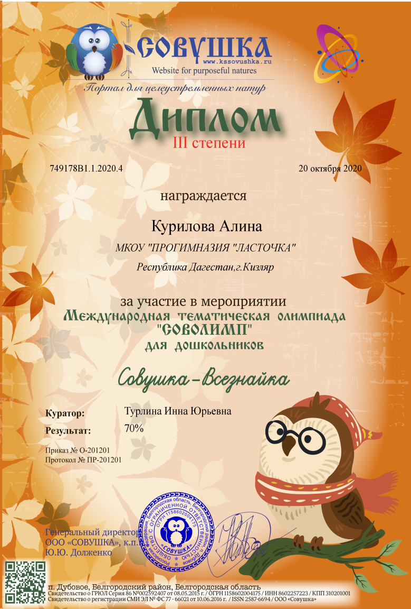
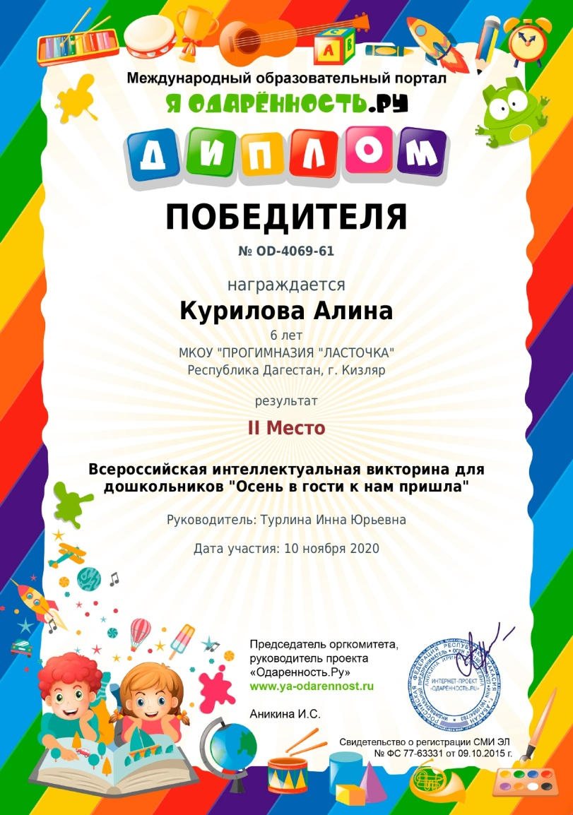
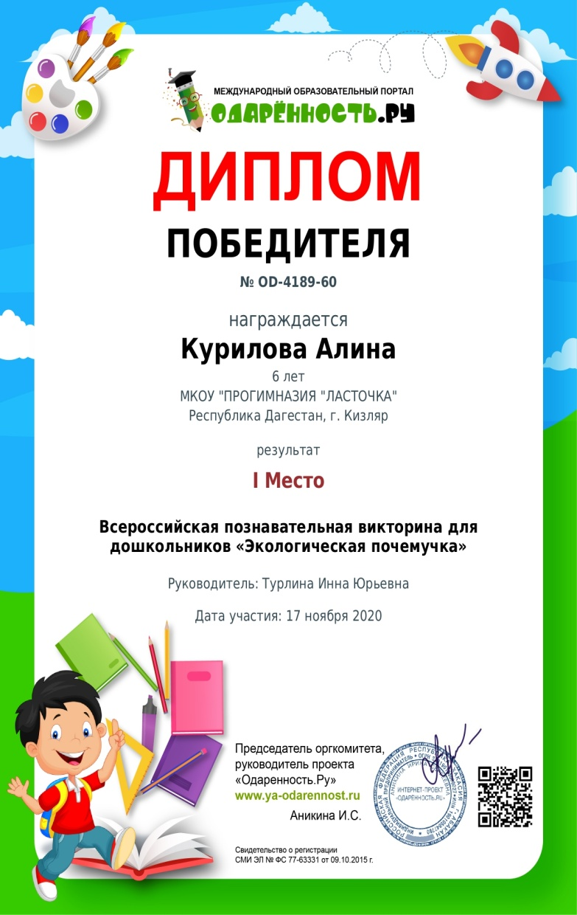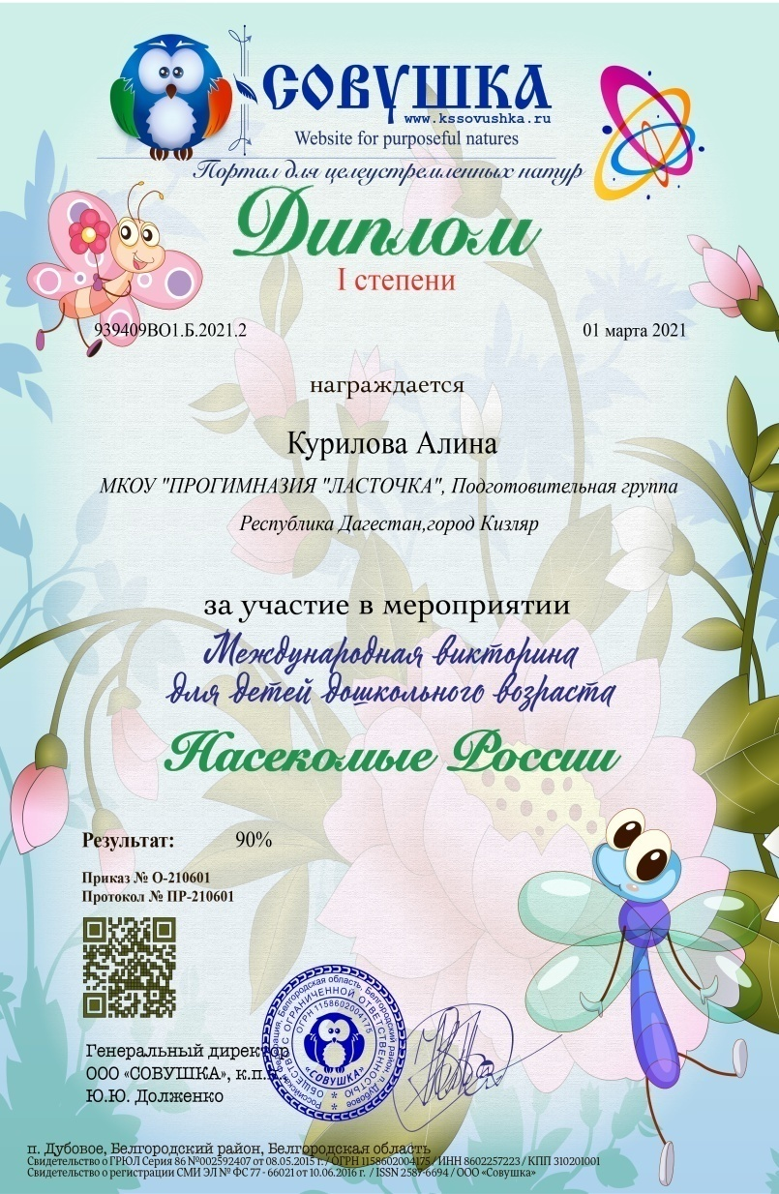
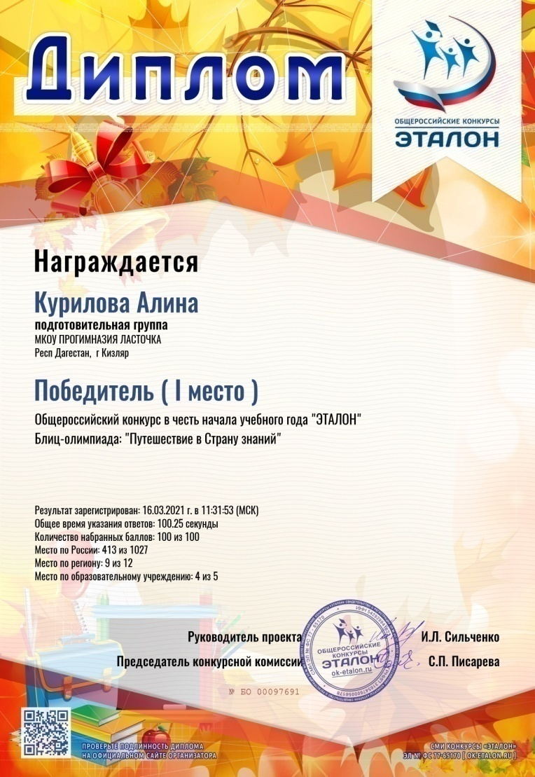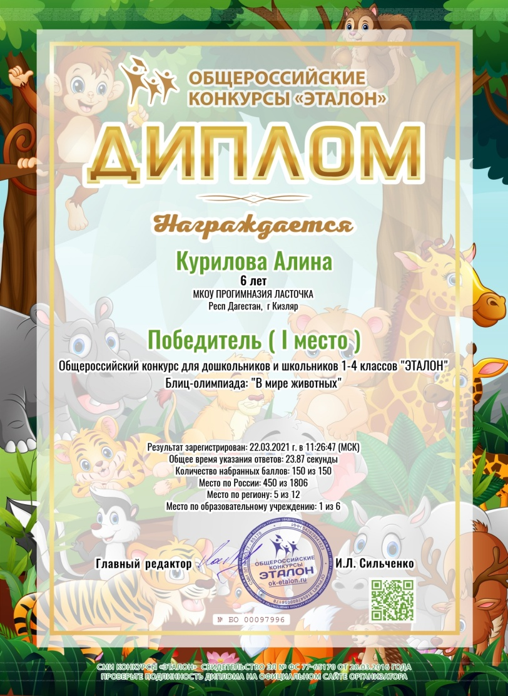
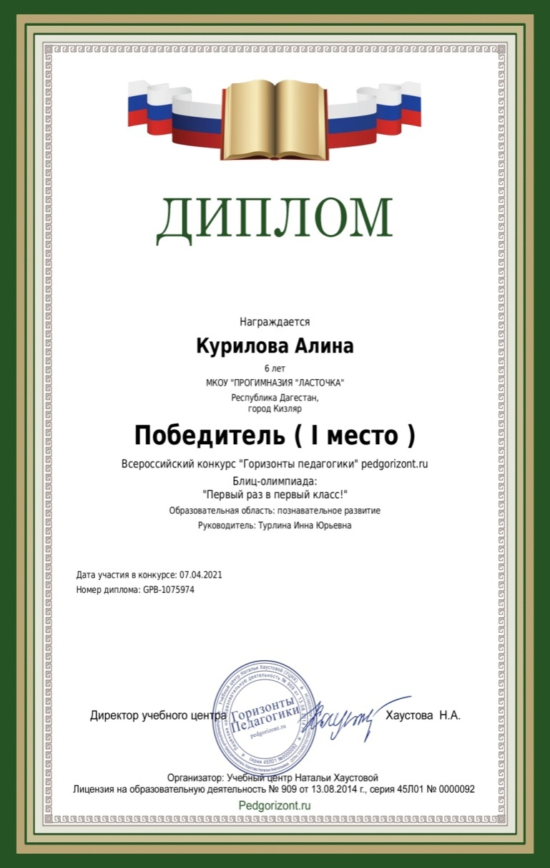
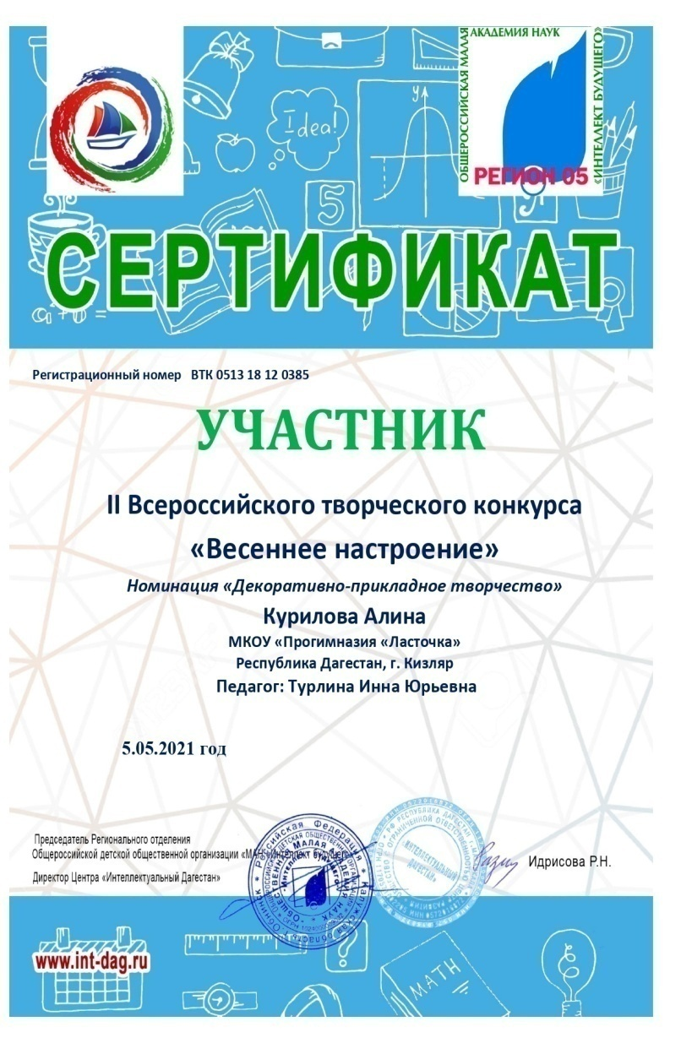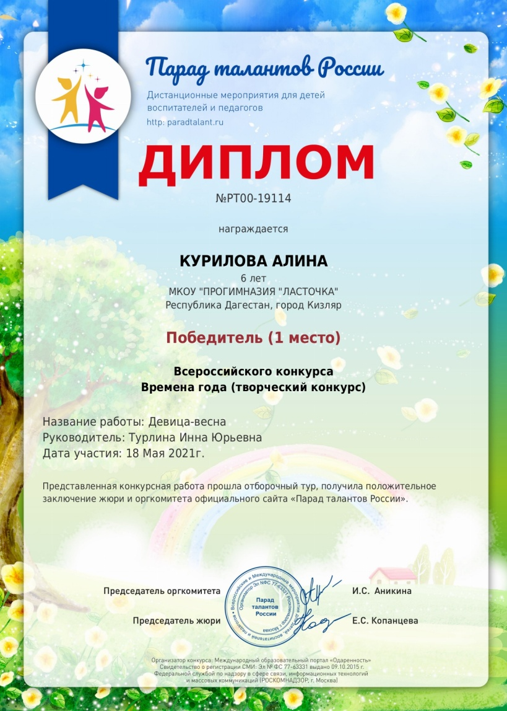
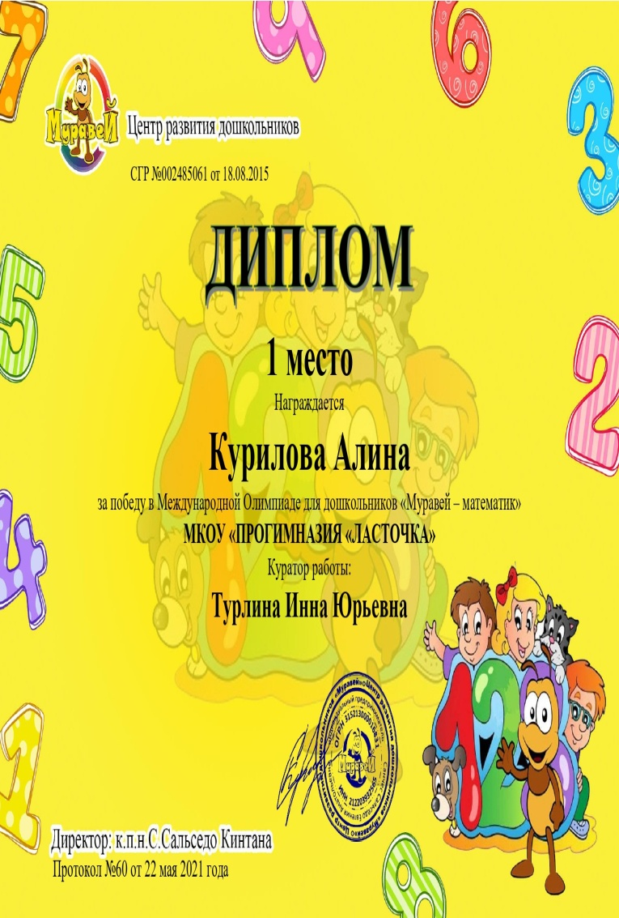

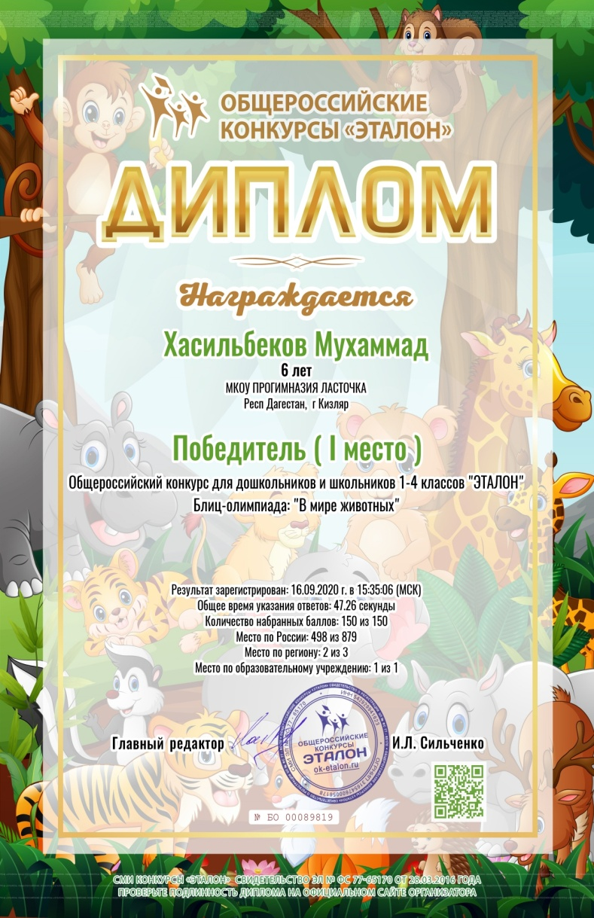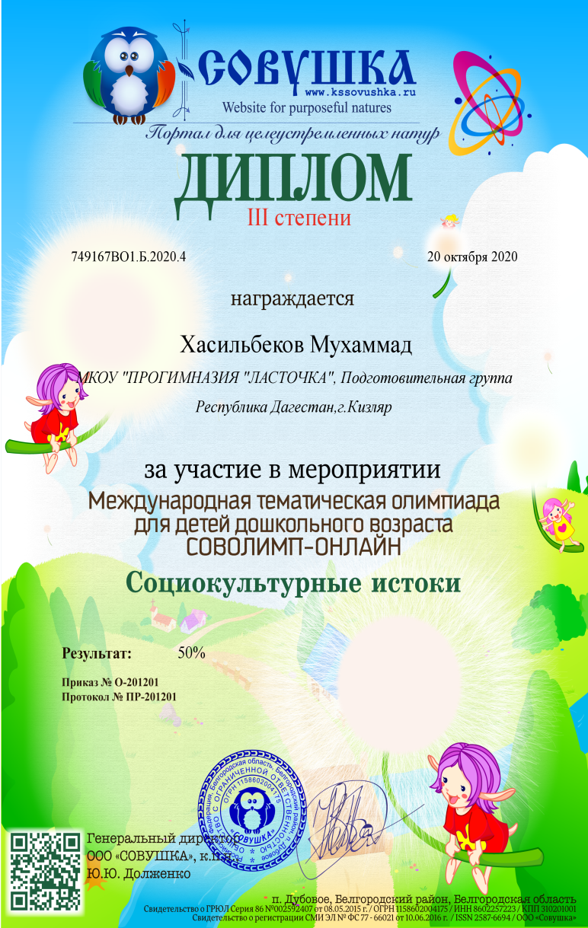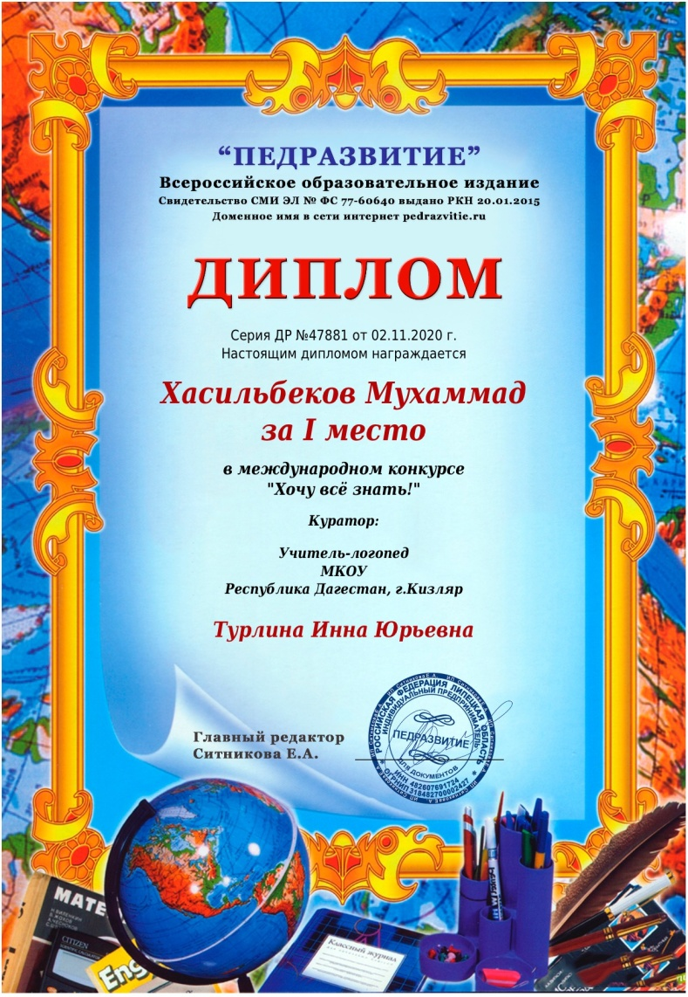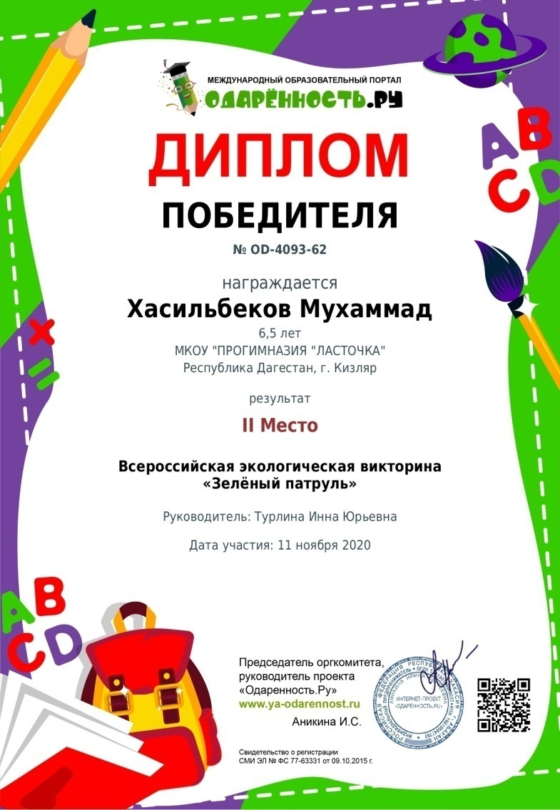

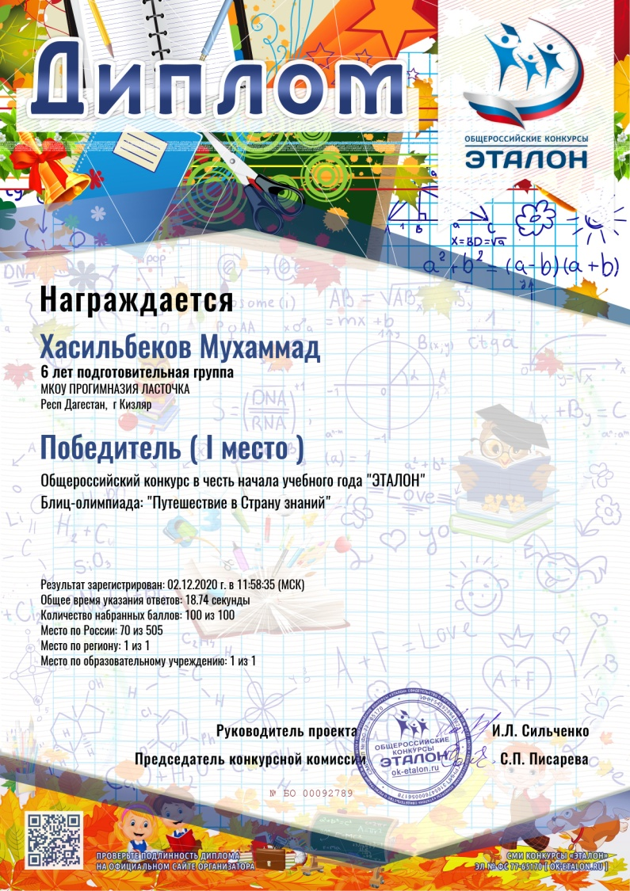
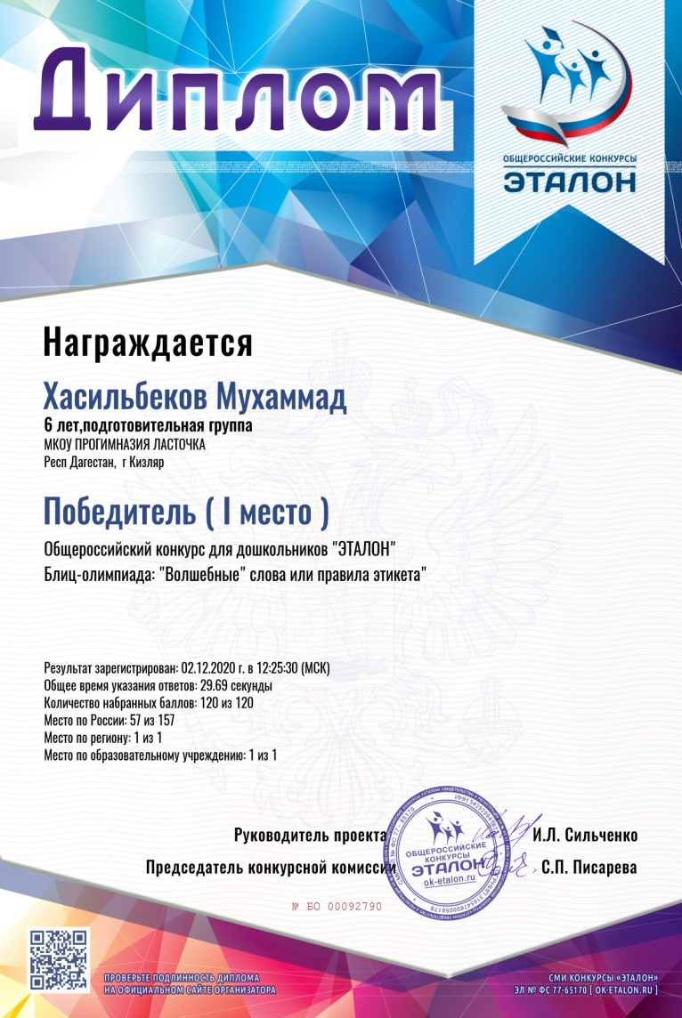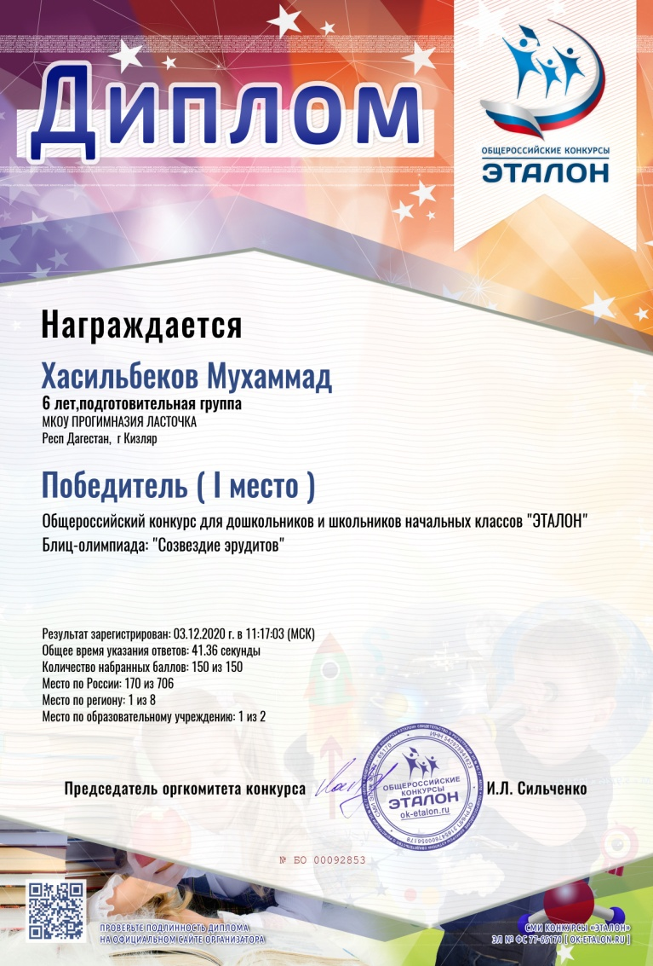
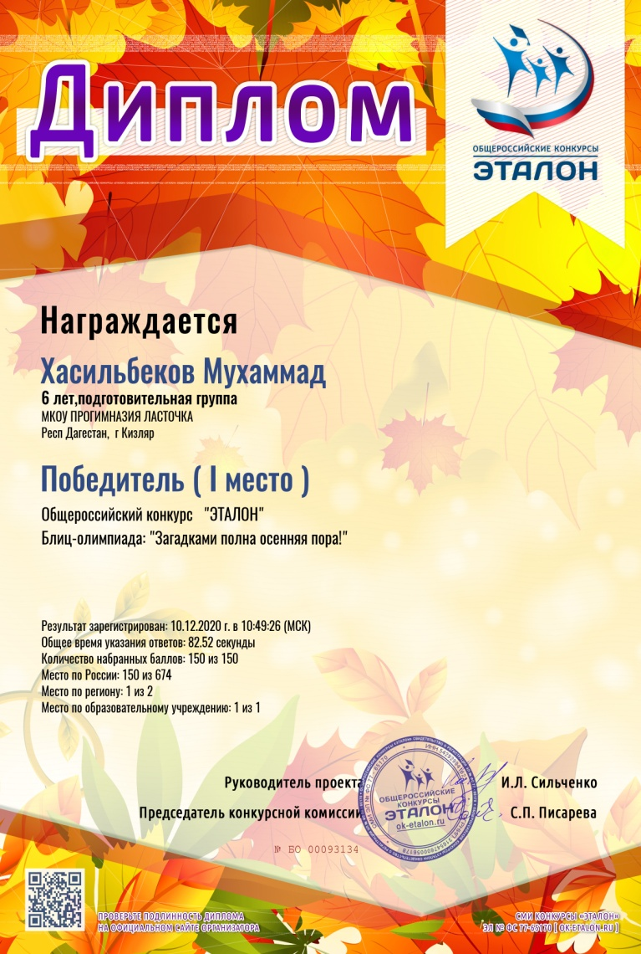

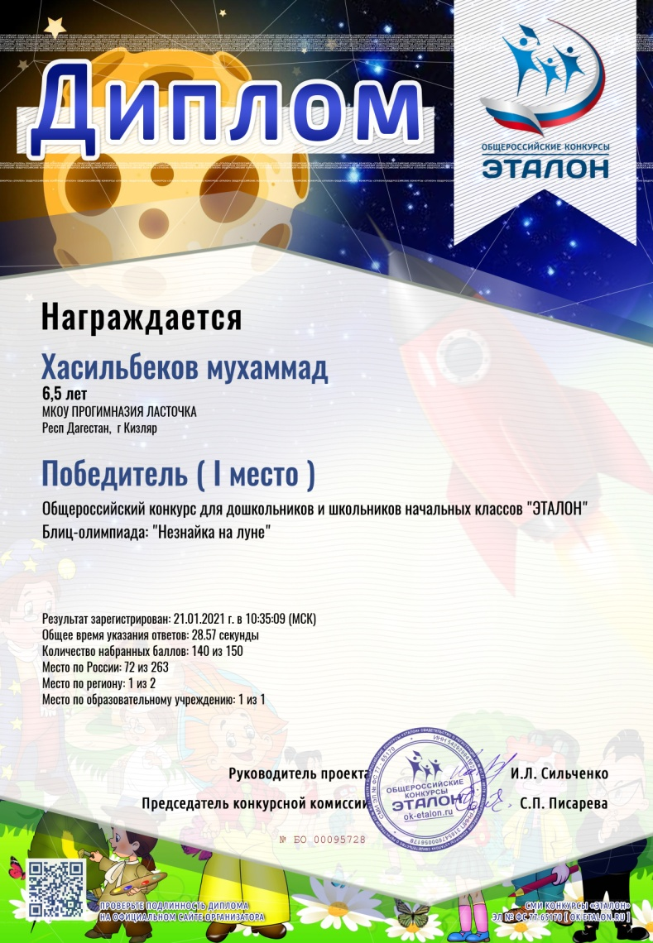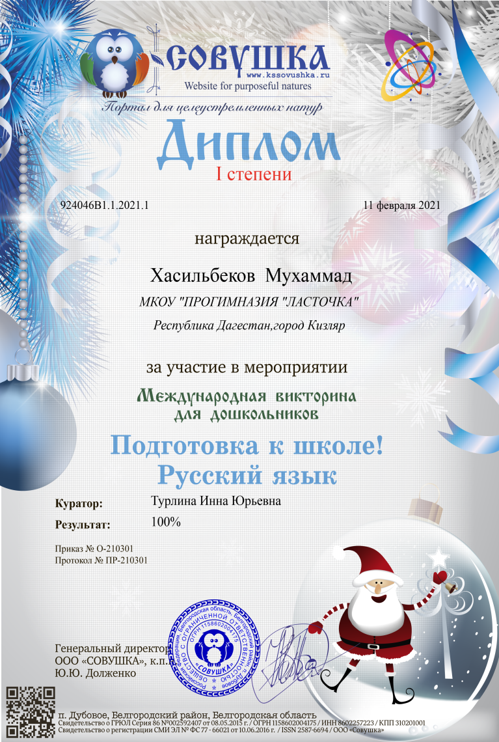
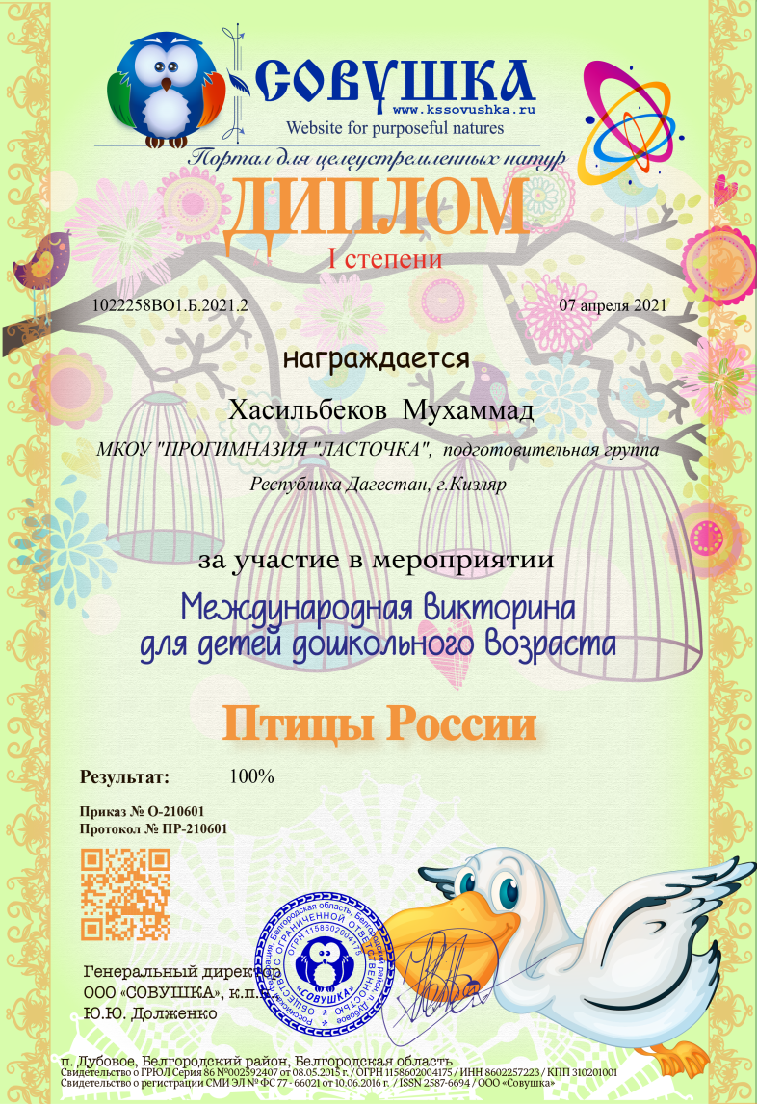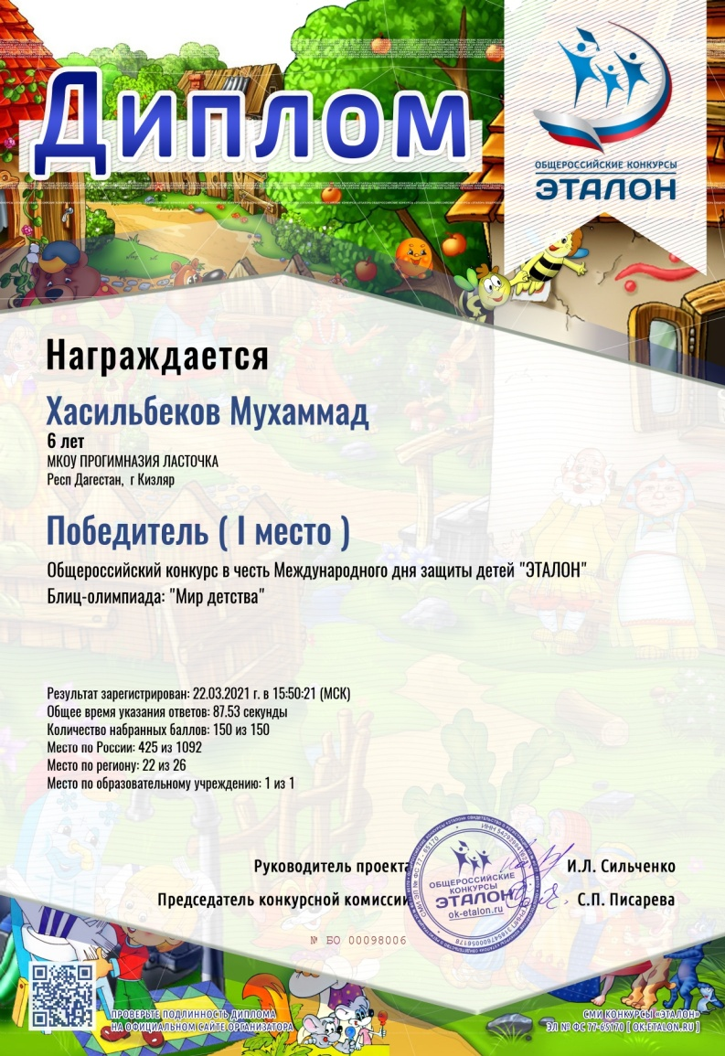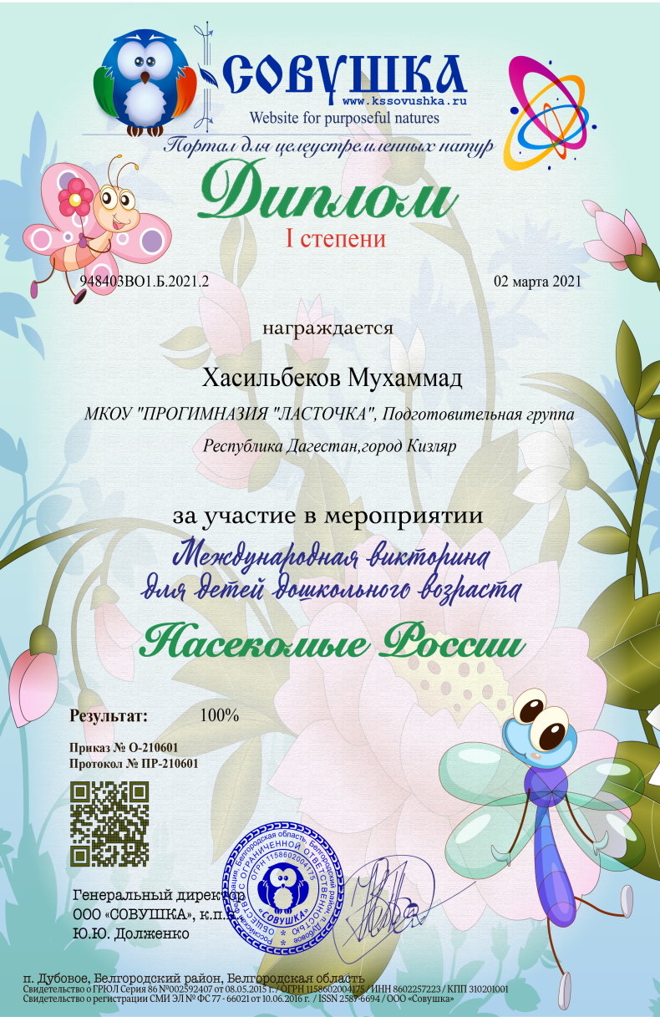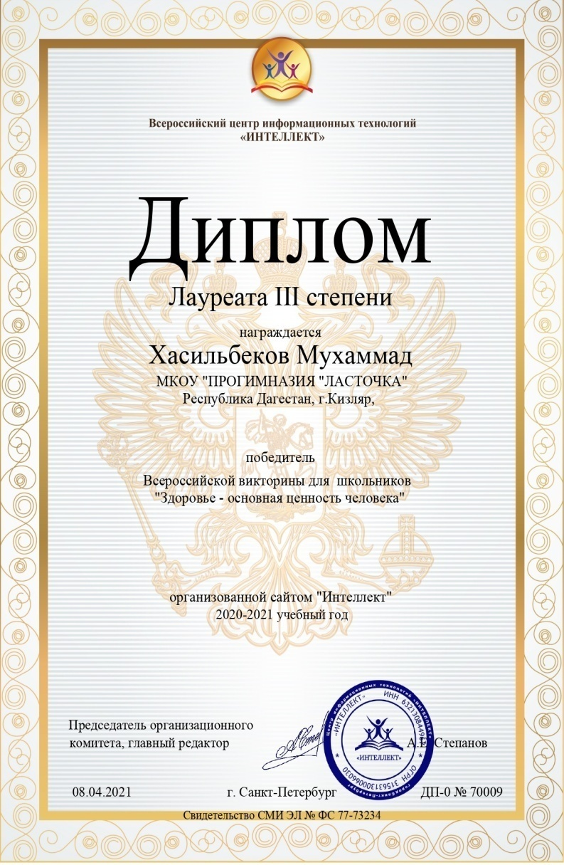


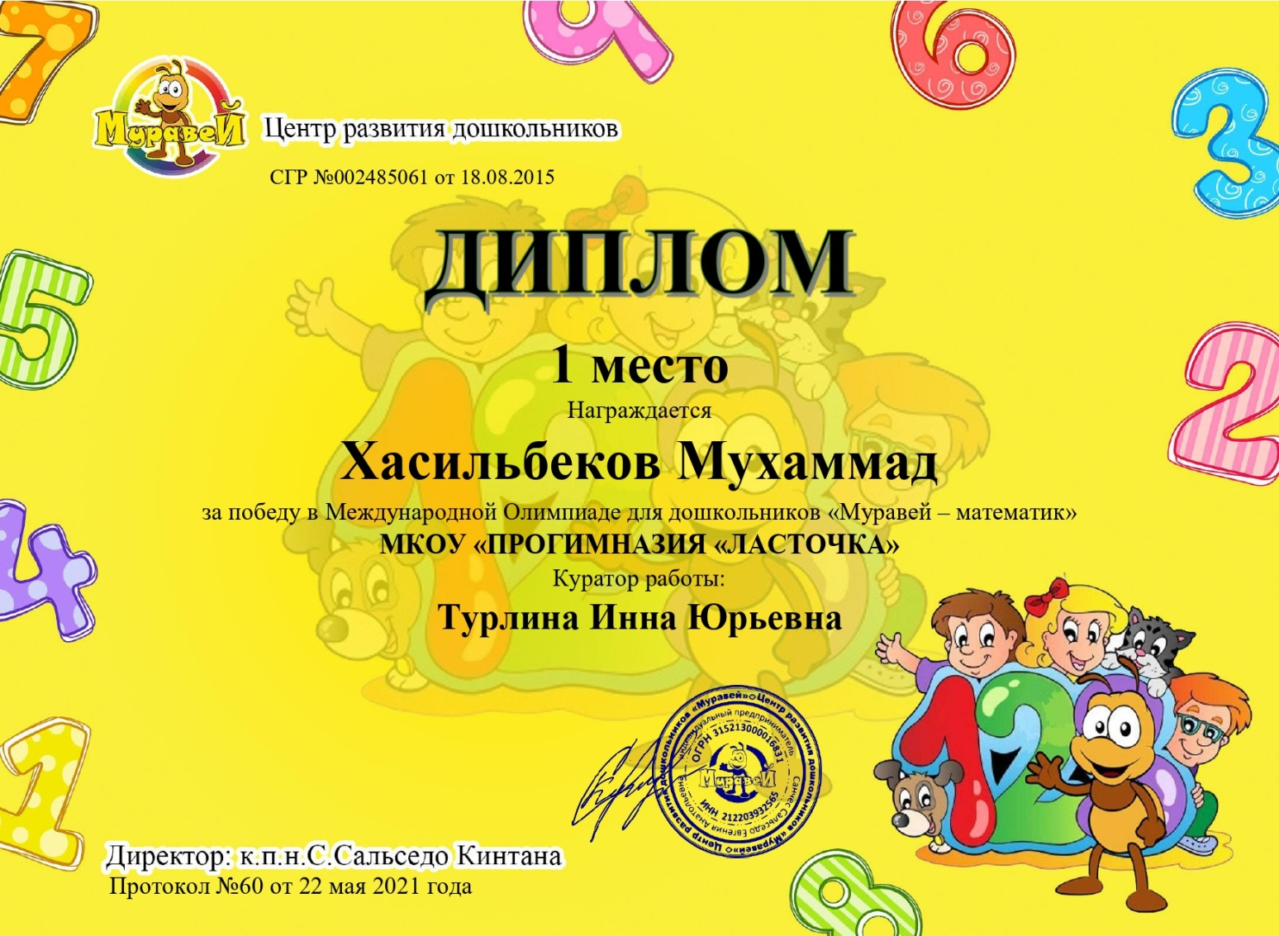

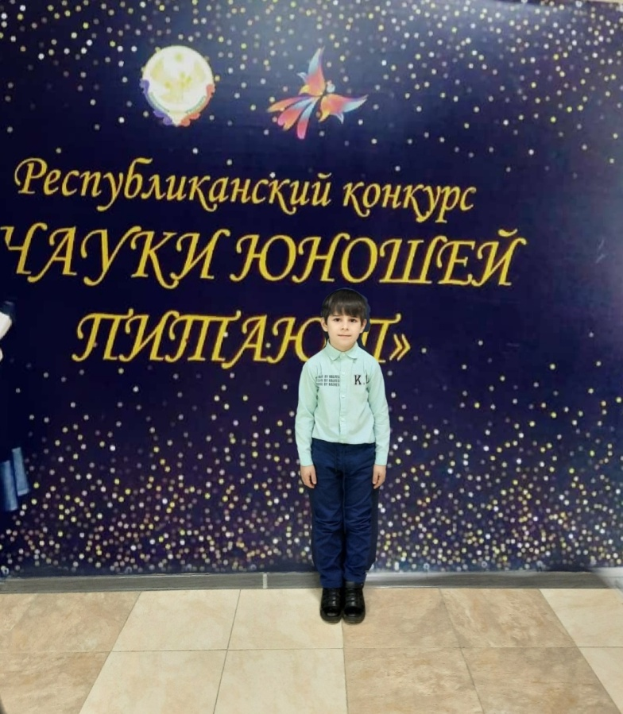
Конкурс исследовательских работ и проектов педагогов, учащихся общеобразовательных организаций и воспитанников дошкольных образовательных организаций Республики Дагестан «Науки юношей питают».
Хасильбеков Мухаммад, подг. «Б» гр.

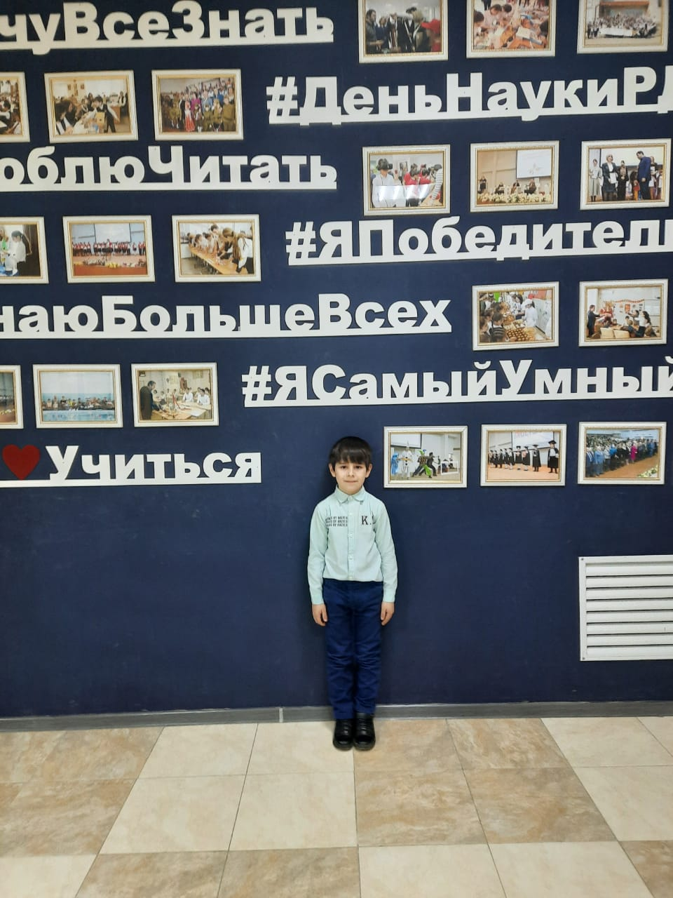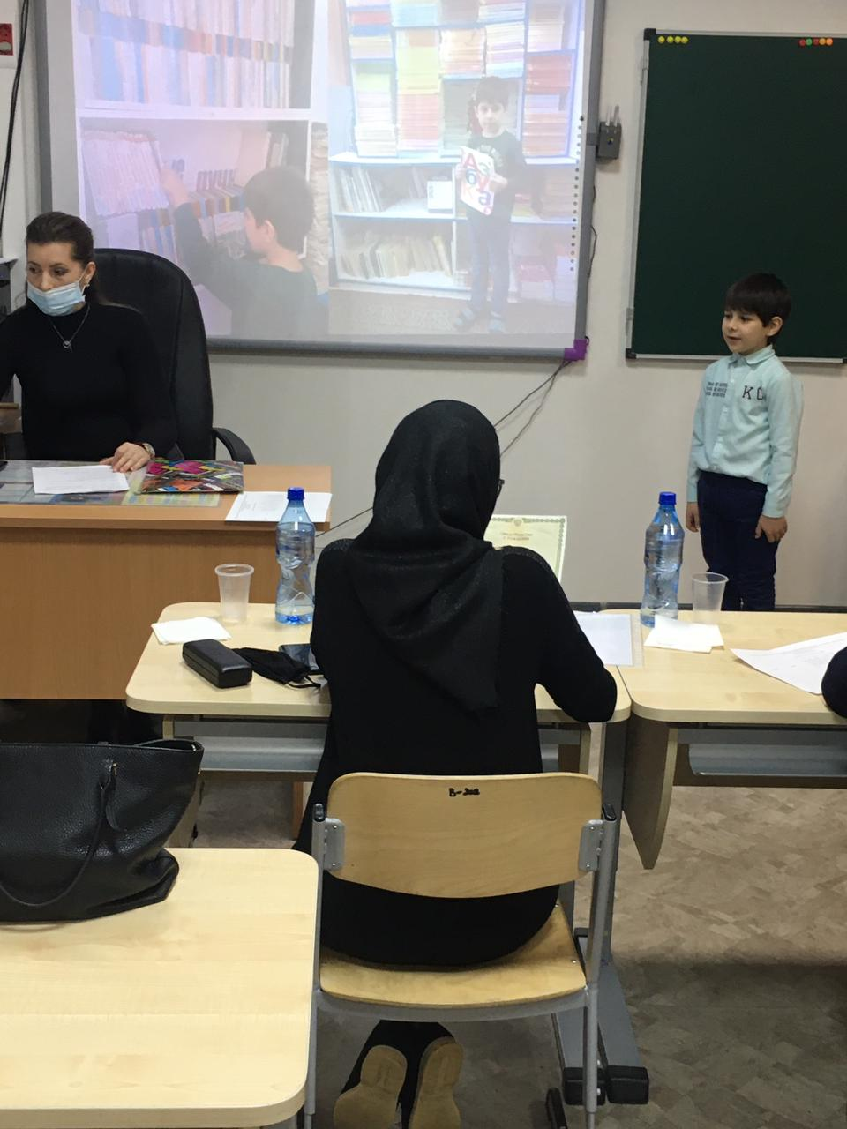

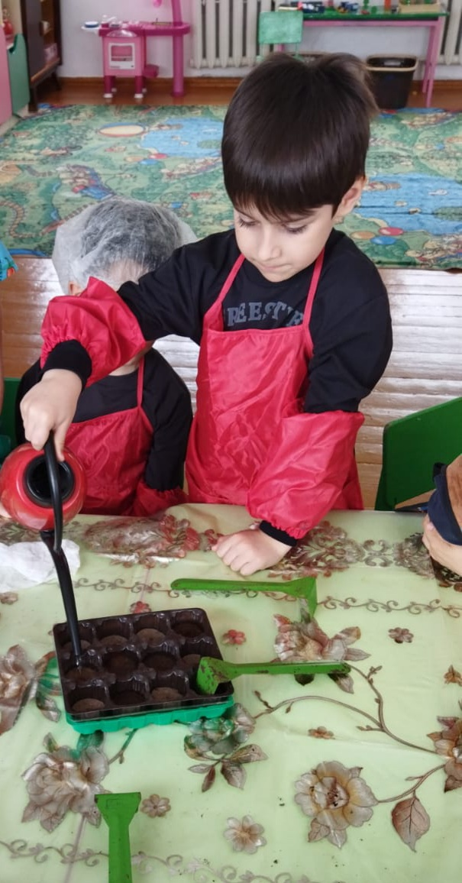
Проектная работа «Маленькие огородники». Хасильбеков Мухаммад, подг.» Б» гр.
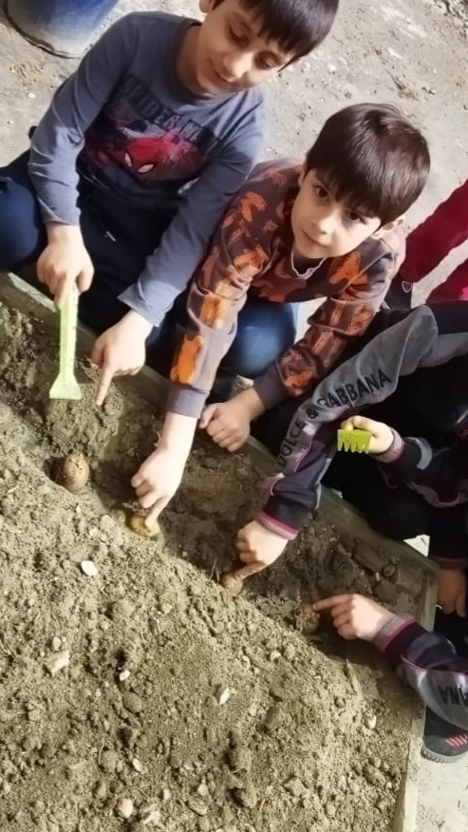

Всероссийский конкурс «Времена года», Курилова Алина, подг.»А» гр.
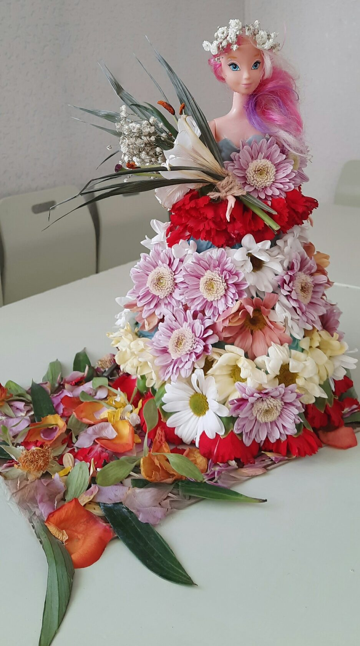

Конкурс исследовательских работ и проектов педагогов, учащихся общеобразовательных организаций и воспитанников дошкольных образовательных организаций Республики Дагестан «Науки юношей питают». Исследовательская работа на тему:«Радуга своими руками!». Предметное направление: Познавательное развитие (Курилова А, подг. «А» гр. участник).
